

**Analisi di Incidentalità**

**relativa al I Semestre del 2023 per la provincia di Ascoli**

**REPORT**

|  |
| --- |
| **INDICE**  **Presentazione. 3**   * 1. **– Serie Storica relativa al I Semestre dal 2018 al 2023. 4**   2. **– Incidenti relativi al I Semestre dal 2018 al 2023 5**   3. **– Analisi per Organo di Rilevazione relativa al I Semestre del 2023. 6**   4. **– Trend Mensile Deceduti/feriti relativo al I Semestre del 2023. 7**   5. **– Dettaglio tabellare trend Mensile Deceduti/feriti relativo al I Semestre del 2023. 8**   6. **– Trend Deceduti/feriti per Giorno della Settimana relativo al I Semestre del 2023. 9**   7. **– Dettaglio tabellare trend Deceduti/feriti per Giorno della Settimana relativo al I Semestre del 2023. 10**   8. **– Incidenti per Fascia Oraria relativi al I Semestre del 2023. 11**   9. **– Incidenti per Ora e Giorno della Settimana relativi al I Semestre del 2023. 12**   10. **– Trend incidenti per Fascia Oraria e Giorno della Settimana relativo al I Semestre del 2023. 13**   11. **– Incidenti per Tipo di Strada e Centro Abitato relativi al I Semestre del 2023. 14**   12. **– Incidenti per Luogo Incidente relativi al I Semestre del 2023. 15**   13. **- Dettaglio tabellare Luogo Incidente relativo al I Semestre del 2023. 16**   14. **– Analisi per Natura dell'incidente relativa al I Semestre del 2023. 17**   15. **– Incidenti per Tipo Veicolo coinvolto relativi al I Semestre del 2023. 18**   16. **– Dettaglio tabellare incidenti per Tipo Veicolo coinvolto relativo al I Semestre del 2023. 19**   17. **– Ripartizione incidenti per Numero di Veicoli coinvolti relativa al I Semestre del 2023. 20**   18. **– Incidenti per Carreggiata relativi al I Semestre del 2023. 21**   19. **– Incidenti con Omissione di Soccorso o Fuga relativi al I Semestre del 2023. 22**   20. **– Incidenti Contromano relativi al I Semestre del 2023. 23**   21. **– Incidenti Contromano/Positività e Incidenti Contromano/Conseguenze relativi al I Semestre del 2023. 24**   22. **- Numero Incidenti Alcol/Droga correlati relativi al I Semestre del 2023. 25**   23. **– Incidenti per Comune relativi al I Semestre del 2023. 26**   24. **– Incidenti per Presenza Cantiere Stradale e Incidenti per Trasporto Merci pericolose relativi al I Semestre del 2023. 27** |

### Il presente report è stato realizzato per dare un contributo all'analisi del fenomeno dell'incidentalità stradale rilevata nel nostro territorio, grazie ai dati forniti dalla Polizia Stradale, Polizia Locale e dai Carabinieri.

**Presentazione**

Al suo interno l’utente potrà visualizzare i dati afferenti all’incidentalità, relativi al I Semestre all'interno di un arco temporale di cinque anni - nei primi due paragraﬁ - e aggregati per I Semestre per il singolo anno di

### interesse - nei paragraﬁ successivi.

**Deﬁnizioni**

INCIDENTI STRADALI: Gli incidenti che si veriﬁcano in una strada aperta alla circolazione pubblica, in seguito ai quali una o più persone sono rimaste ferite o uccise e nei quali almeno un veicolo è rimasto implicato. Tale deﬁnizione risulta in accordo con quella utilizzata dalle norme internazionali (Unione Europea, Eurostat, Ocse, Onu…).

MORTI: Persone decedute sul colpo (entro le 24 ore) o quelle decedute dal 2° al 30° giorno, a partire da quello dell'incidente compreso. Pertanto, i decessi avvenuti oltre il 30° giorno vanno considerati nella condizione preesistente al decesso, cioè quella di ferito.

FERITI: Persone che hanno subito lesioni al proprio corpo a seguito dell'incidente. Data la diﬃcoltà di deﬁnire criteri obiettivi sul livello di gravità delle lesioni subite, non si distingue tra feriti gravi o leggeri.

INDICE DI MORTALITA': Numero di morti ogni 100 incidenti.

INDICE DI GRAVITA': Numero di morti ogni 100 infortunati (morti e feriti). INDICE DI LESIVITA': Numero di feriti ogni 100 incidenti.

|  |
| --- |
| **Serie Storica relativa al I Semestre dal 2018 al 2023** |

# Incidenti

**Anno**

**Organo di Rilevazione**

**Totale Incidenti**

**Totale Deceduti**

**Totale Feriti**

|  |  |  |  |  |
| --- | --- | --- | --- | --- |
| **Anno** | **Organo di Rilevazione** | **Totale Incidenti** | **Totale Deceduti** | **Totale Feriti** |
| 2018 | Carabinieri | 171 | 0 | 157 |
| 2019 | Carabinieri | 184 | 3 | 157 |
| Polizia stradale | 201 | 1 | 120 |
| 2020 | Carabinieri | 132 | 2 | 107 |
| Polizia stradale | 122 | 1 | 67 |
| 2021 | Carabinieri | 136 | 2 | 126 |
| Polizia stradale | 162 | 2 | 96 |
| 2022 | Carabinieri | 186 | 3 | 157 |
| Polizia stradale | 182 | 2 | 115 |
| 2023 | Carabinieri | 158 | 3 | 114 |
| Polizia locale | 279 | 0 | 169 |
| Polizia stradale | 181 | 7 | 82 |
| 2024 | Polizia stradale | 9 | 0 | 7 |
| **Totale** |  | **2.103** | **26** | **1.474** |

500

**Totale Incidenti**

300

100

201

171

2018 2019 2020 2021 2022

# Deceduti

7

186

2023

136

132

184

|  |
| --- |
| 181 |
| 279 |
| 158 |

~~9~~  2024

122

162

182

Organo di Rilevazione

Polizia strad… Polizia locale Carabinieri

8

**Totale Deceduti**

6

1 2 2

4

2 1

3 2 2 3

0

Organo di Rilevazione

Polizia strad… Polizia locale

3

0

0 Carabinieri

2018 2019 2020 2021 2022 2023 2024

# Feriti

350

**Totale Feriti**

250

150

50

120

157 157

67

107

96

126

115

157

Organo di Rilevazione

Polizia stradale Polizia locale

|  |
| --- |
| 82 |
| 169 |
| 114 |

~~7~~  Carabinieri

2018 2019 2020 2021 2022 2023 2024

|  |
| --- |
| **Incidenti relativi al I Semestre dal 2018 al 2023** |

#### 

Totale incidenti

618

Totale Deceduti

10

Totale Feriti

365

618

600

500

400

300

200

100

171 157

0 0

385

277

4 0

254

174

3 0

298

222

4 1

368

272

5 0

365

10 1 9 7 0 0

Metriche

Totale Incidenti Totale Feriti

Totale Deceduti

Totale Pedoni Deceduti

2018 2019 2020 2021 2022 2023 2024

Anno

Totale Incidenti

Totale Feriti

Totale Deceduti

Totale Pedoni Deceduti

|  |  |  |  |  |
| --- | --- | --- | --- | --- |
| Anno | Totale Incidenti | Totale Feriti | Totale Deceduti | Totale Pedoni Deceduti |
| 2018 | 171 | 157 | 0 | 0 |
| 2019 | 385 | 277 | 4 | 0 |
| 2020 | 254 | 174 | 3 | 0 |
| 2021 | 298 | 222 | 4 | 1 |
| 2022 | 368 | 272 | 5 | 0 |
| 2023 | 618 | 365 | 10 | 1 |
| 2024 | 9 | 7 | 0 | 0 |
| **Totale** | **2.103** | **1.474** | **26** | **2** |

|  |
| --- |
| **Analisi per Organo di Rilevazione relativa al I Semestre del 2023** |
|  |
| Polizia stradale Carabinieri  181 (29,29%) 158 (25,57%)  Organo di Rilevazione  Carabinieri  Polizia locale Polizia locale  279 (45,15%)  Polizia stradale |

Organo di Rilevazione

Incidenti

Totale Feriti

Totale Deceduti

Totale Pedoni Deceduti

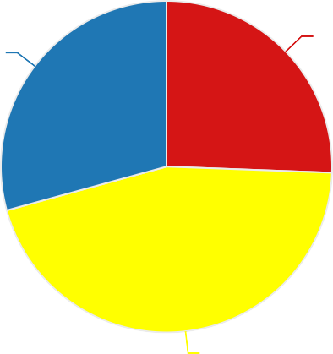

|  |  |  |  |  |
| --- | --- | --- | --- | --- |
| Organo di Rilevazione | Incidenti | Totale Feriti | Totale Deceduti | Totale Pedoni Deceduti |
| Carabinieri | 158 | 114 | 3 | 1 |
| Polizia locale | 279 | 169 | 0 | 0 |
| Polizia stradale | 181 | 82 | 7 | 0 |
| **Totale** | **618** | **365** | **10** | **1** |
|  | | | | |

**Trend Mensile Deceduti/feriti relativo al I Semestre del 2023**

120

100

**Totale incidenti**

87

80

118

98

81

122

112

120

100

**Totale Deceduti**

80

60 60

40 40

20

1 3 0 0

20

3 3 Metriche

Totale Deceduti

01 - Gennaio 02 - Febbraio 03 - Marzo 04 - Aprile 05 - Maggio 06 - Giugno

##### Mese

Totale incidenti

120

100

**Totale incidenti**

87

80

60 53

40

118

98

81

73

63

41

122

112

86

49

120

100

**Totale Feriti**

80

60

40

20



01 - Gennaio 02 - Febbraio 03 - Marzo 04 - Aprile 05 - Maggio 06 - Giugno

##### Mese

20

Metriche

Totale Feriti

Totale incidenti

|  |
| --- |
| **Dettaglio tabellare trend Mensile Deceduti/feriti relativo al I Semestre del 2023** |

Mese

Totale incidenti

Totale Deceduti

Totale Feriti

Mortalità

Lesività

Gravità

|  |  |  |  |  |  |  |
| --- | --- | --- | --- | --- | --- | --- |
| Mese | Totale incidenti | Totale Deceduti | Totale Feriti | Mortalità | Lesività | Gravità |
| 01 - Gennaio | 87 | 1 | 53 | 1,15 | 60,92 | 1,85 |
| 02 - Febbraio | 81 | 3 | 41 | 3,70 | 50,62 | 6,82 |
| 03 - Marzo | 118 | 0 | 63 | 0,00 | 53,39 | 0,00 |
| 04 - Aprile | 98 | 0 | 73 | 0,00 | 74,49 | 0,00 |
| 05 - Maggio | 112 | 3 | 49 | 2,68 | 43,75 | 5,77 |
| 06 - Giugno | 122 | 3 | 86 | 2,46 | 70,49 | 3,37 |

## Trend Deceduti/feriti per Giorno della Settimana relativo al I Semestre del 2023

100

80

**Totale incidenti**

60

100

91 93

109

86

79

100

80

**Totale Deceduti**

60 60

40 40

20

3 0 0 0 2

5

20 Metriche

Totale incidenti

0 Totale Deceduti

Lunedì Martedì Mercoledì Giovedì Venerdì Sabato Domenica

100

80

**Totale incidenti**

100

91 93

109

86

79

100

80

**Totale Feriti**

63 59

60

40

62 57 60

51 60

38 35 40



20

Lunedì

Martedì Mercoledì

Giovedì

Venerdì

Sabato

20

Domenica

Metriche

Totale incidenti Totale Feriti

|  |  |  |  |  |  |  |
| --- | --- | --- | --- | --- | --- | --- |
| **Dettaglio tabellare trend Deceduti/feriti per Giorno della Settimana relativo al I Semestre del 2023** | | | | | | |
|  | | | | | | |
| Numero Giorni settimana | Totale incidenti | Totale Deceduti | Totale Feriti | Mortalità | Lesività | Gravità |
| 1 | 100 | 3 | 63 | 3,00 | 63,00 | 4,55 |
| 2 | 91 | 0 | 59 | 0,00 | 64,84 | 0,00 |
| 3 | 93 | 0 | 62 | 0,00 | 66,67 | 0,00 |
| 4 | 86 | 0 | 38 | 0,00 | 44,19 | 0,00 |
| 5 | 109 | 2 | 57 | 1,83 | 52,29 | 3,39 |
| 6 | 79 | 5 | 51 | 6,33 | 64,56 | 8,93 |
| 7 | 60 | 0 | 35 | 0,00 | 58,33 | 0,00 |
| **Totale** | **618** | **10** | **365** | **1,62** | **59,06** | **2,67** |
|  | | | | | | |

Numero Giorni settimana

Totale incidenti

Totale Deceduti

Totale Feriti

Mortalità

Lesività

Gravità

## Incidenti per Fascia Oraria relativi al I Semestre del 2023

51

50 ~~47~~

**Totale Deceduti**

50 50 50

40

**Totale incidenti**

30

20

11

10 6 5

36 38 38 40

33 34

30

25

16

12

8 9

2 2 3

40

28 30

14 13 16 20

8 10

Metriche

0 0 0 0 0

0 0 0

0 0 0 0 0 0

0 1 0

1 0 0 1

Totale incidenti Totale Deceduti

50

40

**Totale incidenti**

30

20

16

10 11 9

6

36

25 25

20

12

8 8 9

38 38

22

20

47

33 32 34

18

14

51 50 50

40

32

30

26

24 25

19

50

40

**Totale Feriti**

28 30

20

18 14 16

13

12

6 8 10

8 3 5

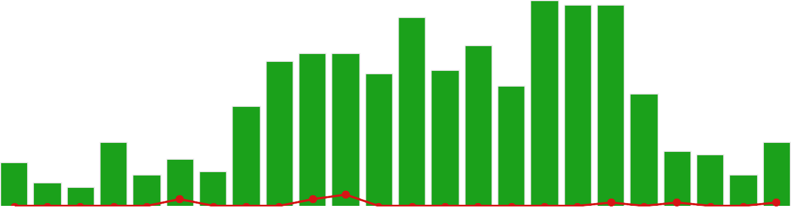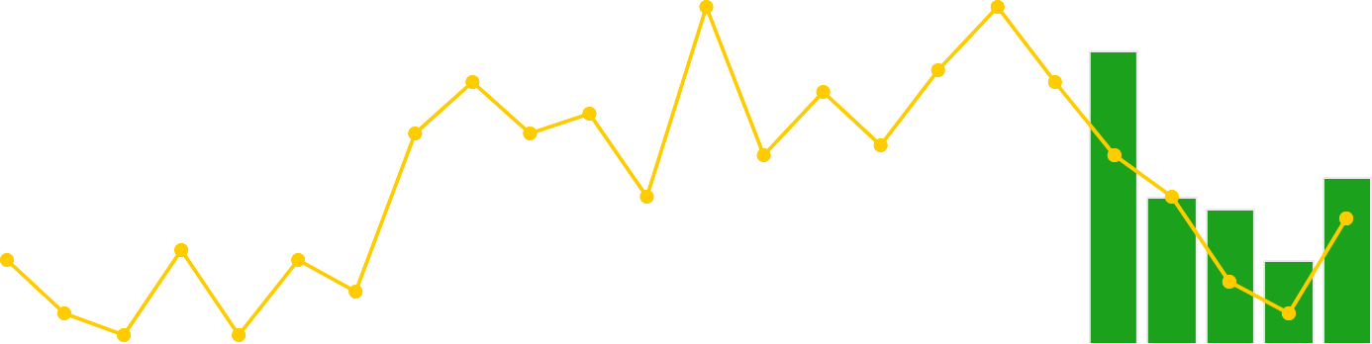

1 1 5

Metriche

3

Totale incidenti

Totale Feriti

|  |
| --- |
| **Incidenti per Ora e Giorno della Settimana relativi al I Semestre del 2023** |

**Fascia Oraria/Ora**

**Lunedì**

**Martedì**

**Mercoledì**

**Giovedì**

**Venerdì**

**Sabato**

**Domenica**

**Totale**

|  |  |  |  |  |  |  |  |  |
| --- | --- | --- | --- | --- | --- | --- | --- | --- |
| **Fascia Oraria/Ora** | **Lunedì** | **Martedì** | **Mercoledì** | **Giovedì** | **Venerdì** | **Sabato** | **Domenica** | **Totale** |
|  | | | | | | |  |
| 00-01 | 3 | 1 |  | 1 | 4 | 1 | 1 | **11** |
| 01-02 |  |  | 1 |  | 2 | 1 | 2 | **6** |
| 02-03 |  | 1 |  |  |  | 1 | 3 | **5** |
| 03-04 | 1 | 1 |  | 1 | 4 | 3 | 6 | **16** |
| 04-05 | 1 |  | 2 |  |  | 3 | 2 | **8** |
| 05-06 | 1 |  |  | 3 | 1 | 2 | 5 | **12** |
| 06-07 | 1 | 1 |  | 1 |  | 1 | 5 | **9** |
| 07-08 | 8 | 3 | 5 | 4 | 4 | 1 |  | **25** |
| 08-09 | 8 | 10 | 5 | 2 | 7 | 4 |  | **36** |
| 09-10 | 7 | 4 | 6 | 12 | 3 | 6 |  | **38** |
| 10-11 | 1 | 8 | 5 | 3 | 11 | 8 | 2 | **38** |
| 11-12 | 7 | 2 | 4 | 7 | 8 | 3 | 2 | **33** |
| 12-13 | 8 | 11 | 2 | 4 | 9 | 7 | 6 | **47** |
| 13-14 | 7 | 4 | 5 | 1 | 9 | 4 | 4 | **34** |
| 14-15 | 6 | 5 | 13 | 7 | 5 | 3 | 1 | **40** |
| 15-16 | 2 | 6 | 5 | 6 | 2 | 6 | 3 | **30** |
| 16-17 | 12 | 12 | 8 | 4 | 6 | 7 | 2 | **51** |
| 17-18 | 7 | 7 | 10 | 7 | 10 | 7 | 2 | **50** |
| 18-19 | 4 | 5 | 10 | 11 | 10 | 1 | 9 | **50** |
| 19-20 | 4 | 7 | 4 | 4 | 4 | 4 | 1 | **28** |
| 20-21 | 4 | 2 | 2 | 3 | 2 | 1 |  | **14** |
| 21-22 | 4 |  | 2 | 2 | 2 | 2 | 1 | **13** |
| 22-23 | 1 | 1 | 2 | 2 |  |  | 2 | **8** |
| 23-00 | 3 |  | 2 | 1 | 6 | 3 | 1 | **16** |
| Totale | **100** | **91** | **93** | **86** | **109** | **79** | **60** | **618** |
|  | | | | | | | | |

## Trend incidenti per Fascia Oraria e Giorno della Settimana relativo al I Semestre del 2023

56

52

50

47

40 39

37

45

41 40

37

36 36

30 28

**Totale incidenti**

27

20

17 18

15 15

11

10

Lunedì

5

Martedì

7

Mercoledì

9

Giovedì

Venerdì

Sabato

Domenica

Fascia Oraria

07-14

15-21

22-06

|  |
| --- |
| **Incidenti per Tipo Strada e Centro Abitato relativi al I Semestre del 2023** |

|  |
| --- |
| 1 (0,16%)  5 (0,81%)  59 (9,55%)  186 (30,10%)  Tipo Strada Altro Autostrada  Provinciale 432 (69,90%) Centro  Regionale Abitato  Statale No  Strada comunale Si |

187

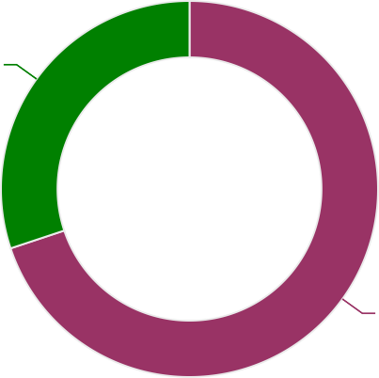

160

148

120

**Totale incidenti**

80

40 41 40

37 38

26

13

23 23 23

13

4 1 1

Fascia Oraria

07-14

15-21

22-06

Strada comunale Provinciale Autostrada Statale Regionale Altro

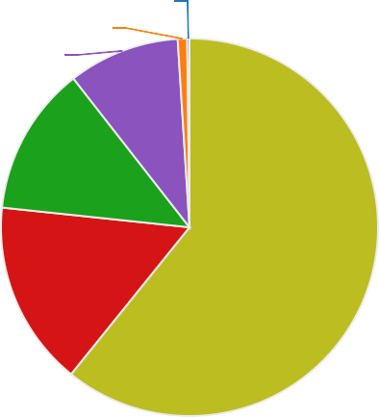

|  |
| --- |
| **Incidenti per Luogo Incidente relativi al I Semestre del 2023** |

285

284

285

105

56

37 37

**Totale incidenti**

22

**Totale Deceduti**

14

10 9 8 8

7 7

6

4

3

2

10

4 4 4

3

2



1

Metriche

Totale incidenti Totale Deceduti

|  |
| --- |
| **Dettaglio tabellare Luogo Incidente relativo al I Semestre del 2023** |

Luogo incidente

Totale incidenti

Totale Deceduti

Totale Feriti

Mortalità

Lesività

Gravità

|  |  |  |  |  |  |  |
| --- | --- | --- | --- | --- | --- | --- |
| Luogo incidente | Totale incidenti | Totale Deceduti | Totale Feriti | Mortalità | Lesività | Gravità |
| Rettilineo | 284 | 3 | 144 | 1,06 | 50,70 | 2,04 |
| Incrocio | 105 | 1 | 79 | 0,95 | 75,24 | 1,25 |
| Galleria illuminata | 56 | 4 | 31 | 7,14 | 55,36 | 11,43 |
| Intersezione segnalata | 37 | 0 | 21 | 0,00 | 56,76 | 0,00 |
| Rotatoria | 37 | 2 | 30 | 5,41 | 81,08 | 6,25 |
| Curva | 22 | 0 | 16 | 0,00 | 72,73 | 0,00 |
| Pendenza pericolosa | 14 | 0 | 14 | 0,00 | 100,00 | 0,00 |
| Galleria non illuminata | 9 | 0 | 4 | 0,00 | 44,44 | 0,00 |
| Intersezione con semaforo o vigile | 8 | 0 | 5 | 0,00 | 62,50 | 0,00 |
| Passaggio a livello non custodito | 8 | 0 | 6 | 0,00 | 75,00 | 0,00 |
| Non speciﬁcato | 7 | 0 | 3 | 0,00 | 42,86 | 0,00 |
| Pianeggiante | 7 | 0 | 2 | 0,00 | 28,57 | 0,00 |
| Intersezione non segnalata | 6 | 0 | 3 | 0,00 | 50,00 | 0,00 |
| Curva a destra | 4 | 0 | 0 | 0,00 | 0,00 | 0,00 |
| Discesa | 4 | 0 | 0 | 0,00 | 0,00 | 0,00 |
| Raccordo convesso (dosso) | 4 | 0 | 1 | 0,00 | 25,00 | 0,00 |
| Curva a sinistra | 3 | 0 | 2 | 0,00 | 66,67 | 0,00 |
| Viadotto | 2 | 0 | 3 | 0,00 | 150,00 | 0,00 |
| Strettoia | 1 | 0 | 1 | 0,00 | 100,00 | 0,00 |
| **Totale** | **618** | **10** | **365** | **1,62** | **59,06** | **2,67** |

**Analisi per Natura dell'incidente relativa al I Semestre del 2023**

140

120

100

80

60

40

20

139

139

0

133

72 78

98

#### 

2

1

45 45 44

37

#### 

0

0

29 29

6

49

1 10 1 0

35

Metriche

Totale incidenti Totale Feriti

Totale Deceduti

70,50

#### 

100,00

13,3937,78

12,00

10,00

**Mortalità Gravità**

8,00

**|**

6,00

4,00

2,00

12,00

82,22

0,00 0,00

1,44

2,00

3,45 3,33

54,14

1,37

0,75

44,87

35,25

10,00

0,00 0,00 0,00 0,00 0,00 0,00

80,00

60,00

**Lesività**

40,00

20,00



Metriche

Mortalità Gravità

Lesività

## Incidenti per Tipo Veicolo coinvolto relativi al I Semestre del 2023

854

800

600

400

200

99

47

6 1 19 0 0

46

7 12 8 25

Metriche

Autovettura Autoarticolato Altri Veicoli

Altri Dispositivi Micromobilita Velocipede

Treno Tram Motociclo

Monopattini Elettrici Autobus

Autocarro >3,5t

Autocarro Fino 3,5t

34

1 Autotreno

Bicicletta A Pedalata Assistita Ciclomotore

Totale Veicoli



= 1.159

## Dettaglio tabellare incidenti per Tipo Veicolo coinvolto relativo al I Semestre del 2023

Tipo Veicolo

Altri Dispositivi Micromobilita Altri Veicoli

Autoarticolato Autobus Autocarro >3,5t

Autocarro Fino 3,5t Autotreno Autovettura

Bicicletta A Pedalata Assistita Ciclomotore

Monopattini Elettrici Motociclo

Tram Treno

Velocipede Totale Veicoli

Totale veicoli

1

99

6

12

8

46

25

854

1

34

7

47

0

0

19

1.159

## Ripartizione incidenti per Numero di Veicoli coinvolti relativa al I Semestre del 2023

20 (3,24%)

61 (9,87%)

183 (29,61%)

354 (57,28%)

Numero Veicoli coinvolti

1. veicolo
2. veicoli
3. veicoli

Più di 3 veicoli

5,00

4,00

4,21

4,55

5,00

105,00

120,00

100,00

3,00

**|**

**Gravità Mortalità**

2,00

1,00

54,10

0,00 0,00

2,54

57,91

65,57

0,00 0,00

80,00

60,00

**Lesività**

40,00

20,00

Metriche

Gravità Mortalità Lesività

1 veicolo 2 veicoli 3 veicoli Più di 3 veicoli



|  |
| --- |
| **Incidenti per Carreggiata relativi al I Semestre del 2023** |

2 (0,32%)

61 (9,87%)

97 (15,70%)

356 (57,61%)

**Carreggiata**

Due carreggiate

Carreggiata

Due carreggiate Non speciﬁcato

Più di due carreggiate

Una carreggiata - doppio s… Una carreggiata - senso uni…

102 (16,50%)

|  |  |  |
| --- | --- | --- |
| **Positività** | **Carreggiata** | **Totale incidenti** |
| Alcol | Una carreggiata - doppio senso | 17 |
| Una carreggiata - senso unico | 8 |
| Non speciﬁcato | 2 |
| **Totale** | **27** |
| Alcol e Droga | Una carreggiata - doppio senso | 5 |
| **Totale** | **5** |
| Droga | Una carreggiata - senso unico | 2 |
| Una carreggiata - doppio senso | 1 |
| **Totale** | **3** |
| Negativo | Una carreggiata - doppio senso | 333 |
| Due carreggiate | 97 |
| Una carreggiata - senso unico | 92 |
| Non speciﬁcato | 59 |
| Più di due carreggiate | 2 |
| **Totale** | **583** |
| **Totale** |  | **618** |

97

2

Non speciﬁcato

59

**Positività**

**Carreggiata**

**Totale incident**

Più di due carreggiate

Una carreggiata - doppio senso

Una carreggiata - senso unico

2

17

5

1

8

2

92

50 100 150 200 250 300

333

Positività

Alcol

Alcol e Droga Droga Negativo

## Incidenti con Omissione di Soccorso o Fuga relativi al I Semestre del 2023

6 6

5

4 4

**Totale incidenti**

3

2

1

Con feriti Solo danni

7 7

Tipologia Incidente Con feriti

Solo danni

6

5

**Totale incidenti**

4

3 3

2



1

Strada comunale Provinciale

Tipo Strada

Strada comunale Provinciale

## Incidenti Contromano relativi al I Semestre del 2023

6 6

5

4

**Totale incidenti**

3

2

1 1

Strada comunale Provinciale

Tipo Strada

Strada comunale Provinciale

1 (14,29%)

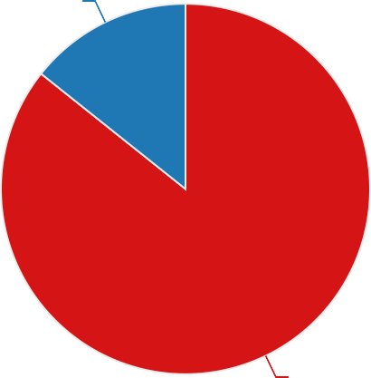

6 (85,71%)

Carreggiata

Due carreggiate

Una carreggiata - doppio senso

|  |
| --- |
| **Incidenti Contromano/Positività relativi al I Semestre del 2023** |

6 6

**Positività**

**Totale incidenti**

|  |  |
| --- | --- |
| **Positività** | **Totale incidenti** |
| Negativo | 6 |
| Alcol e Droga | 1 |
| **Totale** | **7** |

5

**Totale incidenti**

4

3

2

1 1

Alcol e Droga Negativo

##### Positività

Positività

Alcol e Droga Negativo

|  |
| --- |
| **Incidenti Contromano/Conseguenze relativi al I Semestre del 2023** |

7 7

6

5

4 4

3

2

1

0

Totale incidenti Totale Deceduti Totale Feriti

Metriche

Totale incidenti Totale Deceduti Totale Feriti

|  |
| --- |
| **Numero Incidenti Alcol/Droga correlati relativi al I Semestre del 2023** |

**Positività**

**Totale incidenti**

|  |  |
| --- | --- |
| **Positività** | **Totale incidenti** |
| Negativo | 583 |
| Alcol | 27 |
| Alcol e Droga | 5 |
| Droga | 3 |
| **Totale** | **618** |

|  |
| --- |
| **Incidenti per Comune relativi al I Semestre del 2023** |

Acquasanta Terme 2

Cossignano 1

Montedinove 3

Spinetoli 7

Acquaviva Picena 1

Cupra Marittima 29

Monteﬁore Dell'Aso 5

Venarotta 2

Arquata Del Tronto 1

Folignano 3

Montemonaco 1

Ascoli Piceno 184

Force 1

Monteprandone 41

Carassai 2

Grottammare 49

Oﬃda 4

Castel Di Lama 13

Maltignano 5

Ripatransone 7

Colli Del Tronto 11

Massignano 8

Roccaﬂuvione 2

Comunanza 2

Monsampolo Del Tronto 7

San Benedetto Del Tro… 227

|  |
| --- |
| **Incidenti per Presenza Cantiere Stradale relativi al I Semestre del 2023** |
|  |
| 23 (3,72%)  Cantiere Stradale  595 (96,28%) No  Si |

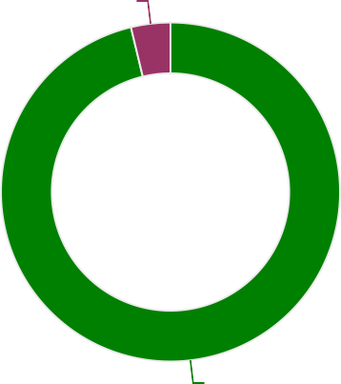

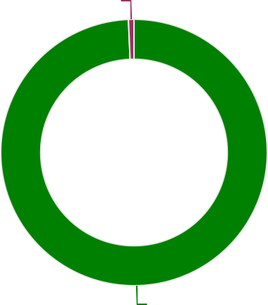

|  |
| --- |
| **Incidenti per Trasporto Merci pericolose relativi al I Semestre del 2023** |

|  |
| --- |
| 4 (0,65%)  Trasportanti Merci Pericolose  614 (99,35%) No  Si |